«УТВЕРЖДАЮ»
Председатель Оргкомитета Открытого регионального
командного Робомарафона

________________________

Кадыкова Н.В.
«___» __________ 2020г.

ПОЛОЖЕНИЕ О ПРОВЕДЕНИИ
IV ОТКРЫТОГО РЕГИОНАЛЬНОГО РОБОМАРАФОНА

- ОБЩИЕ ПОЛОЖЕНИЯ
Настоящее положение определяет цели, задачи и порядок проведения командного Робомарафона (далее РОБОМАРАФОН). Организаторы РОБОМАРАФОНА - Управление по образованию Администрации городского округа Балашиха, АНО Детский центр робототехники и инженерии «Полигон» и муниципальное бюджетное общеобразовательное учреждение Городского округа Балашиха «Средняя общеобразовательная школа №30».
Руководство организацией и проведением РОБОМАРАФОНА осуществляет Оргкомитет. Оргкомитет принимает заявки, составляет план работы, график проведения, решает вопросы награждения призеров, участвует в оценке конкурсных работ, подводит итоги.
Оргкомитет оставляет за собой право изменять сроки проведения РОБОМАРАФОНА с обязательным оповещением об изменениях участников.
ЦЕЛЬ:
Целью РОБОМАРАФОНА является выявление талантливых детей школьного и дошкольного возраста и повышение мотивации детей к изучению технических дисциплин (робототехники).

ЗАДАЧИ:
- формирование интереса детей к техническому творчеству;
- обмен опытом между участниками соревнований;
- формирование новых знаний и практических навыков;
- развитие коммуникативных способностей;
- организация содержательного и интересного досуга детей и их родителей.
- УЧАСТНИКИ
К участию в Робомарафоне приглашаются дети в возрасте от 6 лет образовательных организаций, досуговых и культурных центров московской области.
- СРОКИ ПРОВЕДЕНИЯ
РОБОМАРАФОН проводится дистанционно 20 июня 2020 г. Подведение итогов 21 июня 2020 года.

Зарегистрироваться на соревнования можно на сайте: http://www.robot-polygon.ru
Срок подачи заявки до 14 июня 2020 года. Включительно 00.00 часов
Заявки, поданные позже указанных сроков, не рассматриваются.
Для подготовки к соревнованиям будут проведены онлайн мастер-классы.

РАСПИСАНИЕ МАСТЕР-КЛАССОВ:
1. 10 июня 14.00 – Знакомство с электроникой в среде Tinkercad
2. 10 июня 16.00 - Создание 3D модели в среде Lego Digital Designer
3. 11 июня 16.00 - Знакомство со средой TRIK Studio
4. 13 июня 17.00 - Создание анимации в среде Scratch
5. 14 июня 16.00 – Работа с переменными и логическими значениями в EV3 G

- СОДЕРЖАНИЕ ПРОГРАММЫ РОБОМАРАФОНА

- Неизвестная задача – Модель в Lego Digital Designer
- Конкурс «Анимация на Скретч»
- Конкурс «Программирование в EV3G».
- Конкурс «Робот-чертежник в трик студио».
- Конкурс «Линия с препятствиями» в ТРИК студио.
- Конкурс «Устройство в tinkercad».

- ОБЩИЕ УСЛОВИЯ ПРОВЕДЕНИЯ

5.1. Обо всех изменениях участники Робомарафона своевременно информируют Оргкомитет не позднее, чем за 3 дня до начала мероприятия.
5.2. Участники подключаются к видеоконференции 20 июня в указанное время. (Расписание и ссылки на конференцию будут высланы зарегистрированным участникам).
5.3 Получив задание в день проведения соревнований, участник выполняет его самостоятельно в режиме оффлайн и высылает на почту оргкомитета rsorevnovania@gmail.com не позднее времени отведенного на выполнение (оговаривается при выдаче задания по каждой из номинаций).
5.4. Судьи проверяют выполненные задания, выставляют баллы, подводят итоги.
5.5. Подведение итогов состоится 21 июня в 11.00. Ссылка на конференцию будет выслана не позднее, чем за 30 минут до начала.

- НАГРАЖДЕНИЕ
10.1. Каждый участник получает сертификат участника.
10.2. По сумме набранных баллов будут определены:
  - Лауреаты 1,2,3 степеней.
10.3. Возможно вручение дополнительных грамот судьями соревнований за выдающиеся проекты в отдельных номинациях, проявление творческого подхода, активного участия организации.

ПРИЛОЖЕНИЕ 1

НЕИЗВЕСТНАЯ ЗАДАЧА – МОДЕЛЬ В LEGO DIGITAL DESIGNER
Возрастные категории 6-7 лет, 8-9 лет
В данном конкурсе нужно будет создать трехмерную модель в среде Lego Digital Designer. Конкретное задание будет определено организаторами конкурса и выдано в начале соревнования.
Участие в конкурсе индивидуальное.
Необходимые компетенции работы в среде Lego Digital Designer:
Для категории 6-7 лет:
- Умение соединять балки между собой, создавать жесткие и гибкие конструкции;
- установка балок вертикально;
- соединение балки и оси (движение балки с осью, свободное вращение оси в отверстии балки)
- конструирование механизмов с применением рычагов и зубчатых передач;
Для категории 8-9 лет:
- Умение соединять балки между собой, создавать жесткие и гибкие конструкции;
- установка балок вертикально;
- соединение балки и оси (движение балки с осью, свободное вращение оси в отверстии балки)
- крепление мотора и блоков
- конструирование механизмов с применением рычагов, зубчатых и ременных передач;
- крепление мотора и создание конструкций с электроприводом;

Критерии оценки:
- соответствие заданию,
- оригинальность идеи,
- работоспособность модели.

Важно!
Запрещается использовать ранее созданные модели, лишь доработав их в день соревнования. Файл должен быть создан не ранее начала соревнования. Ранее созданные модели будут дисквалифицированы.
Название файла формируется по принципу: ldd_Фамилия_Название_модели
Требования к оборудованию
Для участия в конкурсе необходимо установить на свой компьютер программу Lego Digital Designer.

Проведение конкурса
В начале конкурса организаторами выдается задание. В течение отведенного времени участники выполняют задание. В указанное время созданные проекты высылаются на проверку.
ЗАДАНИЕ ДЛЯ ТРЕНИРОВКИ
Двое путешественников попали в сильный шторм и их выбросило на необитаемый остров. Помоги путешественникам построить лодку, чтобы осмотреть природу острова и вернуться домой.
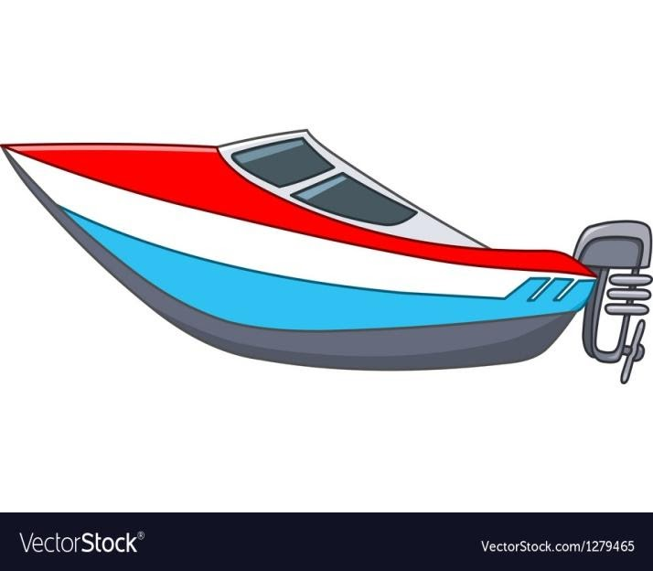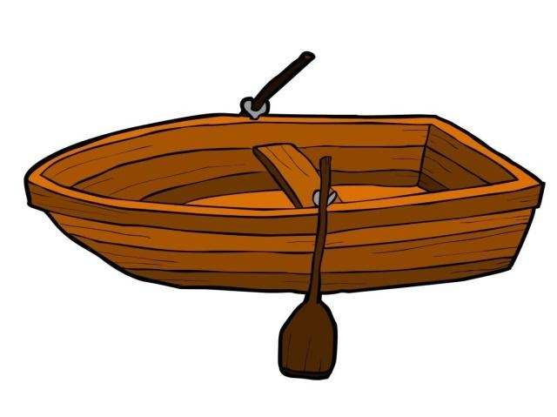
Для категории 6-7 лет:
Создайте трехмерную модель лодки в среде Lego Digital Designer. В лодке должно быть место для двух путешественников. Модель должна иметь подвижные части (весла или винт).
Модель можно собирать из любых деталей, имеющихся в среде Lego Digital Designer.

Для категории 8-9 лет:
Создайте трехмерную модель лодки в среде Lego Digital Designer. В лодке должно быть место для двух путешественников. Модель должна иметь подвижные части (весла или винт) и работать от мотора.
Модель можно собирать из любых деталей, имеющихся в среде Lego Digital Designer. В качестве электронных компонентов модели можно использовать любые моторы, блоки, датчики.

ПРИЛОЖЕНИЕ 2

КОНКУРС «АНИМАЦИЯ В СРЕДЕ SCRATCH»

Возрастные категории 6-7 лет, 8-11 лет.
Участникам нужно будет нарисовать и запрограммировать анимационный сюжет в среде детского программирования Scratch (версия 1.4 или 2.0). Тема сюжета определяется организаторами и выдаётся участникам в начале соревнования.
На выполнение задания дается не более 1,5 часов.

Участие в конкурсе индивидуальное.

Необходимые компетенции
Для категории 6-7 лет
- Знание и умение работать с блоками команд «Движение», «Внешность», «События», «Управление (Контроль)».
- Умение применять ветвящиеся и циклические алгоритмы для решения поставленных задач.
- Умение работать в графическом редакторе Scratch.
- Умение работать с фонами и спрайтами (2 и более), как стандартными, так и созданными в процессе написания программы.

Для категории 8-11 лет
- Знание и умение работать с блоками команд «Движение», «Внешность», «События», «Управление (Контроль)», «Операторы».
- Умение применять ветвящиеся и циклические алгоритмы для решения поставленных задач.
- Умение проверять касания с другими объектами и цветом.
- Умение использовать математические и логические операции и генератор случайных чисел.
- Умение работать в графическом редакторе Scratch.
- Умение работать с фонами и спрайтами (2 и более), как стандартными, так и созданными в процессе написания программы.

Проведение конкурса

В начале конкурса организаторами выдается задание. В течение отведенного времени участники выполняют задание. В указанное время созданные проекты высылаются на проверку.
Важно!
Запрещается использовать ранее созданные модели, лишь доработав их в день соревнования. Файл должен быть создан не ранее начала соревнования. Ранее созданные модели будут дисквалифицированы.
Название файла формируется по принципу: SCR_Фамилия_Имя участника

ЗАДАНИЕ ДЛЯ ТРЕНИРОВКИ
Напишите небольшой анимационный сюжет на тему «Космическое путешествие».
Сюжет должен быть написан по стихотворению:
На ракете, ну и ну,
Полетели на луну!
Оторвались от Земли,
Облака насквозь прошли.
Невесомость наступает, Все кружится и летает.

Космос- черное лукошка,
В небе звездочки-горошки.
Прилунимся на Луне
На обратной стороне.
Там живут лунайчики,
Прыгают как зайчики.
Для категории 8-11 лет сюжет может быть озвучен или оформлен с помощью блока «Говорить».
Продолжительность анимации не дольше 2 минут.

ПРИЛОЖЕНИЕ 3

ПРОГРАММИРОВАНИЕ В EV3G
Возрастные категории 9-10 лет, 11-13 лет
В данном конкурсе нужно написать программу на языке EV3G. Конкретное задание будет определено организаторами конкурса и выдано в начале соревнования.
Участие в конкурсе индивидуальное.
Необходимые компетенции:
Для категории 9-10 лет:
· Умение работать с переменными
· Умение выполнять математические операции
· Уметь находить минимальное/максимальное число
· Умение выводить информацию на экран
·
Для категории 11-13 лет:
· Умение работать с переменными
· Умение выполнять математические операции
· Уметь находить минимальное/максимальное число
· Умение выводить информацию на экран
· Умение вводить информацию с кнопок контроллера
·

Критерии оценки:
· Оценивается корректность работы программы

Важно!
Запрещается использовать ранее созданные модели, лишь доработав их в день соревнования. Файл должен быть создан не ранее начала соревнования. Ранее созданные модели будут дисквалифицированы.
Название файла формируется по принципу: ev3g_Фамилия_Имя
Требования к оборудованию
Для участия в конкурсе необходимо установить на свой компьютер программу Lego EV3-G.
Проведение конкурса
В начале конкурса организаторами выдается задание. В течение отведенного времени участники выполняют задание. В указанное время созданные проекты высылаются на проверку.

ЗАДАНИЕ ДЛЯ ТРЕНИРОВКИ
Для категории 9-10 лет:
Необходимо написать программу в программной среде EV3G для решения задачи: «Даны через переменные три целых числа. Выведите на экран контроллера EV3 только положительные четные числа в течение 5 секунд.»

Для категории 11-13 лет:
Необходимо написать программу в программной среде EV3G для решения задачи: «Через кнопки на контроллере EV3 последовательно вводятся три целых числа. Выведите на экран контроллера EV3 только положительные четные числа в течение 5 секунд.

ПРИЛОЖЕНИЕ 4
РОБОТ-ЧЕРТЕЖНИК В ТРИК СТУДИО
Возрастные категории 10-12 лет

Робот должен проехать и соединить линией нарисованные на полигоне точки. Порядок прохождения точек определяется организаторами и предъявляется в день соревнований. Использовать датчики запрещено.
Пример элементов поля
Необходимые компетенции:
- Умение работать в среде ТРИК студио
- Умение рассчитывать градусную меру для проезда роботом по прямой
- Умение рассчитывать градусную меру для поворота робота на нужный угол

Критерии оценки:
. За соединение точек по центру начисляется 2 балла, за соединение по внешнему краю окружностей – 1 балл.

Важно!
Запрещается использовать ранее созданные модели, лишь доработав их в день соревнования. Файл должен быть создан не ранее начала соревнования. Ранее созданные модели будут дисквалифицированы.
Название файла формируется по принципу: R4_Фамилия_Имя

Требования к оборудованию
Для участия в конкурсе необходимо установить на свой компьютер программу Trik Studio.
Проведение конкурса
В начале конкурса организаторами выдается задание. В течение отведенного времени участники выполняют задание. В указанное время созданные проекты высылаются на проверку.

ЗАДАНИЕ ДЛЯ ТРЕНИРОВКИ
Написать программу, в которой робот рисует домик по заранее нарисованным на полигоне точкам.

ПРИЛОЖЕНИЕ 5
ЛИНИЯ С ПРЕПЯТСТВИЯМИ
Возрастные категории 12-15 лет

Робот должен проехать по черной линии и объехать препятствия. В конце программы необходимо вывести на экран (не менее чем на 10 секунд) количество препятствий. Поле будет известно в день соревнований.

Необходимые компетенции:
- выезд робота со старта, написание программ с использованием датчиков освещенности, цвета, расстояния;
- работа с датчиком цвета в разных режимах;
- распознавание стандартных цветов;
- движение по черной линии, отслеживание перекрестков;
- работа с переменными;
- обнаружение препятствия;
- умение рассчитывать градусную меру для проезда роботом по прямой
- умение рассчитывать градусную меру для поворота робота на нужный угол

Критерии оценки:
За объезд каждого препятствия и возвращение на линию начисляется 2 балла. За вывод правильного количества препятствий начисляется 5 баллов. За остановку в зоне финиша начисляется 3 балла.

Важно!
Запрещается использовать ранее созданные модели, лишь доработав их в день соревнования. Файл должен быть создан не ранее начала соревнования. Ранее созданные модели будут дисквалифицированы.
Название файла формируется по принципу: R4_Фамилия_Имя

Требования к оборудованию
Для участия в конкурсе необходимо установить на свой компьютер программу Trik Studio.
Проведение конкурса
В начале конкурса организаторами выдается задание. В течение отведенного времени участники выполняют задание. В указанное время созданные проекты высылаются на проверку.

ЗАДАНИЕ ДЛЯ ТРЕНИРОВКИ
Написать программу, движения по линии с объездом препятствий по внешней стороне окружности.

ПРИЛОЖЕНИЕ 6
УСТРОЙСТВО В TINKERCAD
Возрастные категории 9-12 лет, 13-17 лет
В данном конкурсе нужно построить устройство по схеме на сайте tinkercad.com. Конкретное задание будет определено организаторами конкурса и выдано в начале соревнования.
Участие в конкурсе индивидуальное.
Необходимые компетенции:
Для категории 9-12 лет лет:
  - Умение читать принципиальные элестрические схемы
  - Умение строить схемы на макетной плате
Для категории 13-17 лет:
  - Умение читать принципиальные элестрические схемы
  - Умение строить схемы на макетной плате
  - Знание устройства Arduino
  - Умение программировать в среде Arduino IDE
Критерии оценки:
Оцениваются работоспособность схемы, аккуратность, творческих подход.
Важно!
Файл должен быть создан не ранее начала соревнования. Ранее созданные проекты будут дисквалифицированы.
Название файла формируется по принципу: tink_Фамилия_Имя

Требования к оборудованию
Перснальный компьютер или ноутбук; Один из перечисленных браузеров : Google Chrome, Opera, Yandex, Mozilla Firefox.
Примечание: Некоторые антивирусы препятствуют корректной работе браузера на сайте tinkercad.com . Перед работой отключите на время антивирус.
Проведение конкурса
В начале конкурса Судья присоединяет участников к Классу на сайте https://www.tinkercad.com. Участник соревнования входит в виртуальный класс под выданным судьей логином, выполняет задание и выходит из системы не позднее отведенного на выполнение работы времени.

